**复盘**

**一、指数：**

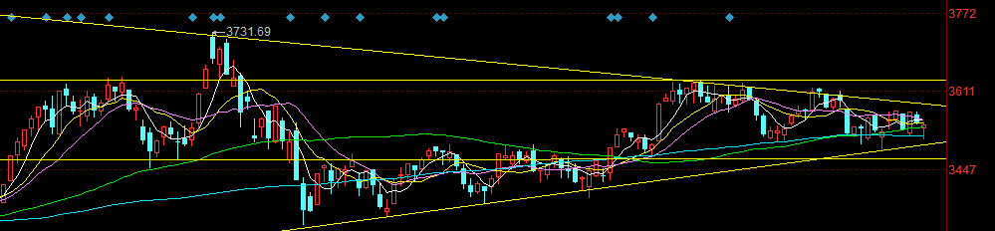

均线粘合，变盘信号。

最近的两根下影线，结合之前的来看，是变盘向上的信号。

指数变盘向上，看权重股，方向不明。

同花顺全A指数到收束线下方了，看涨，中小盘股，题材股，

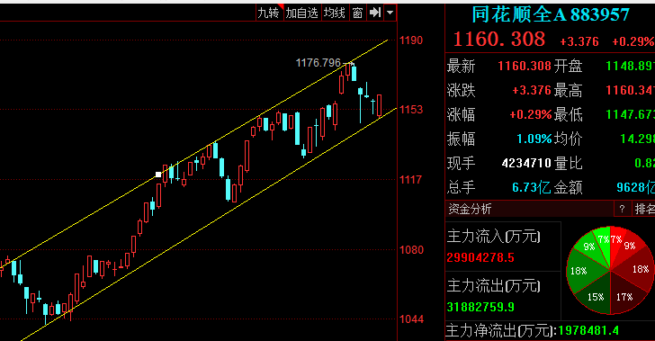

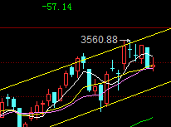

创业板趋势没有改变。

还是和下图一样。

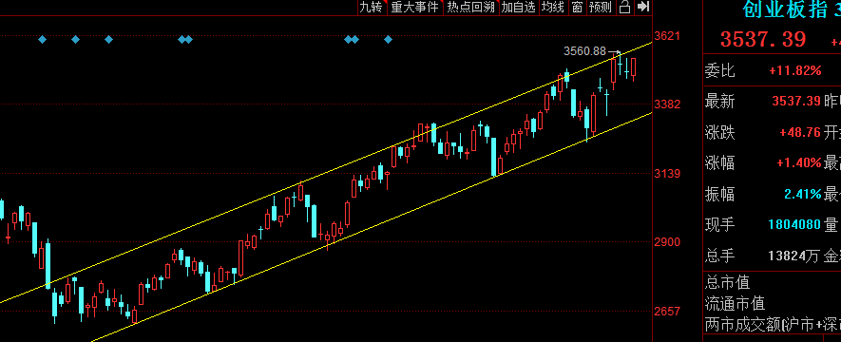

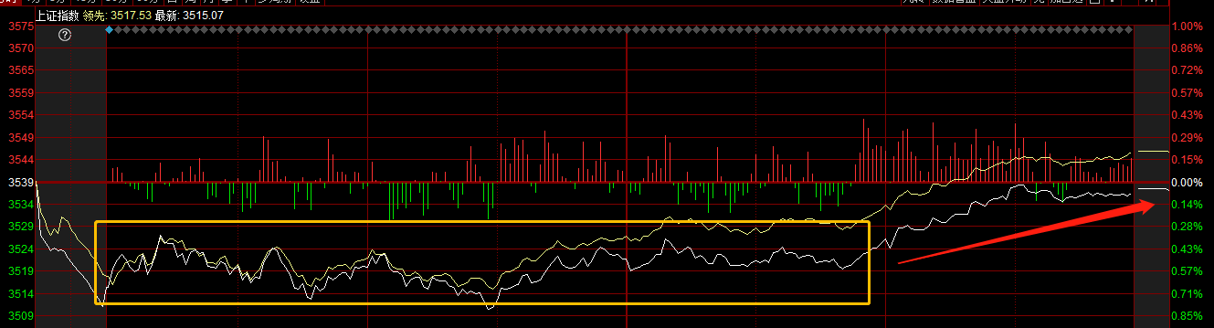

上面的内容有部分是昨天的，没改，因为观点依旧不变。

今天指数分时分两部分，黄框：低开震荡，红色：拉升。

低开是因为受到昨晚美股的影响，之后市场情绪偏观望，不想卖，不敢买，直到红色箭头出现，所以尾盘才放量的。

所以尾盘异动最大的板块最要关注，其实就是证券、大金融板块。

**二、涨跌停比：**

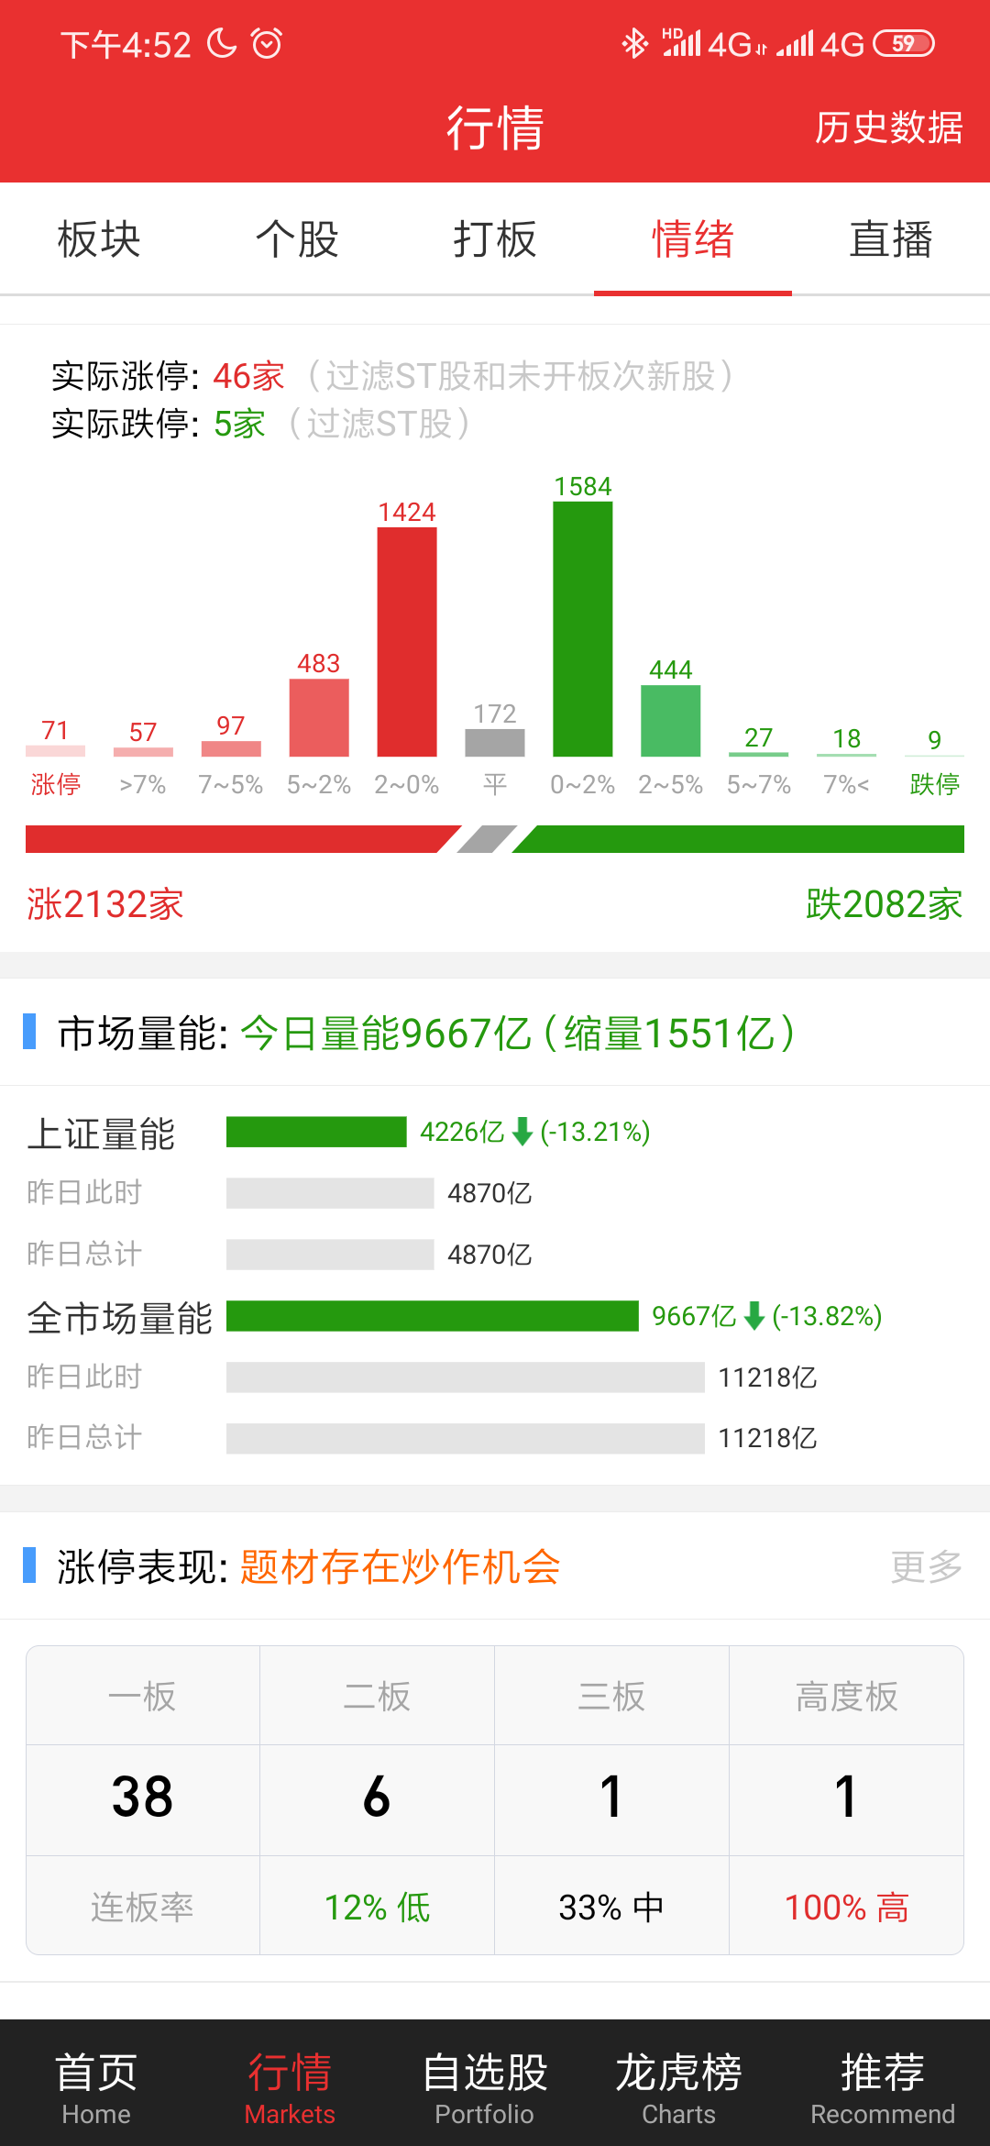

**三、涨跌停连续比：**

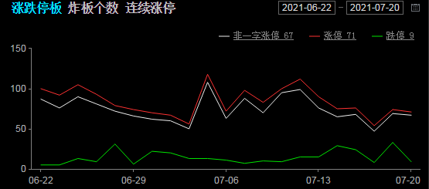

**五、情绪指标：**

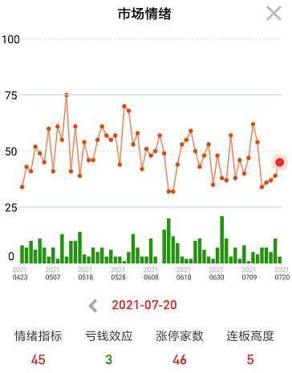

综上几个指标，短线情绪很差，要比这个情绪指标显示的更差。

还有一点，看上面的连板情况，2板个股仅剩3个。。。。

如果没有上面一个4板顶着，我都怀疑到了17年。

短线情绪很差的时候+万亿成交量，明天看修复，明天大跌，满仓做，权重，但方向还是不明。

以上内容还是昨天的，今天修复了，从各项指标都能看出来。

今天观点依旧不变，还有修复空间。

**六、北向资金：**

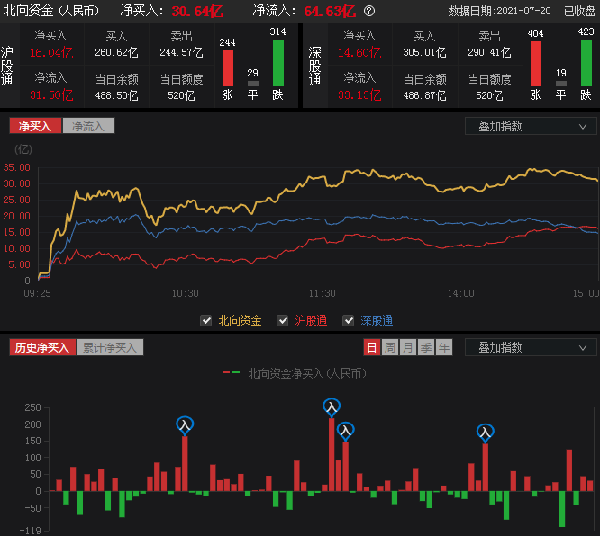

没什么参考性。

**七、领涨板块：**

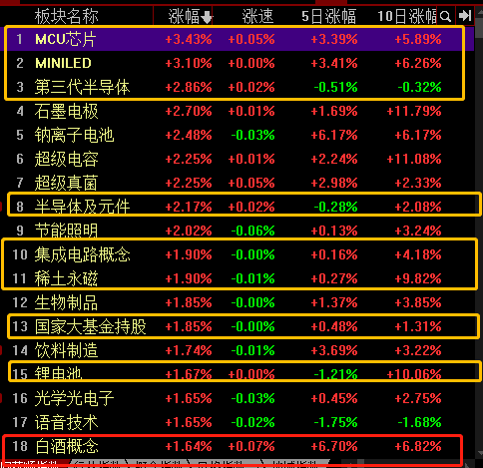

没有一个前期热门，很明显的题材概念混乱期，明天没有修复，市场会很难做，加速轮动。

成交量逐渐降低--冰点。

以上是昨天观点，今天修复了。

科技板块领涨，但这个持续性不好说。

白酒异动，重点看看，因为白酒很容易赚钱，金枫就还是不动。

**八、领跌板块**

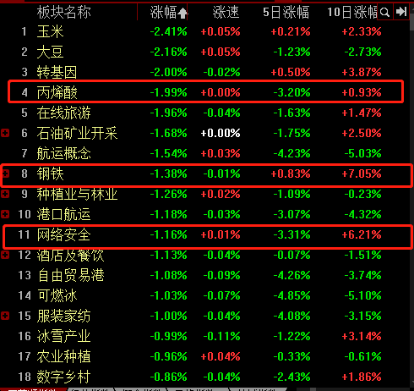

昨天跌的都是核心强势板块，但没有光伏，可回顾前天的复盘。

想要全部修复几乎不可能。

又一轮抱团行情结束，但新能源车的结构性行情还会有很多。

下半年还会出现新的题材炒作机会。

以上是昨天复盘内容的今日修改。

联系上面涨幅榜，今天只修复了科技，锂电池小修复。

跌幅榜上钢铁板块我觉得再跌可以低吸点，先等板块回落到5日线。

1. **涨停板块及涨停个股**

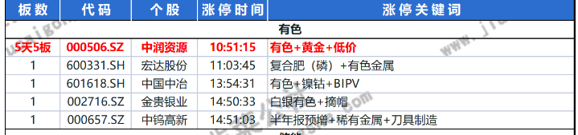

中润资源，还是博弈短线接力的回流，明天又是一道关口，如果是涨停--炸板再回封，那我会参与回封买点。

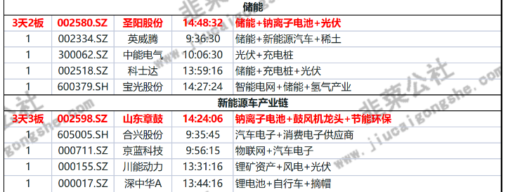

鼓风机

**储能，重点关注**

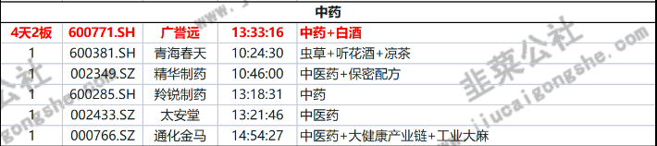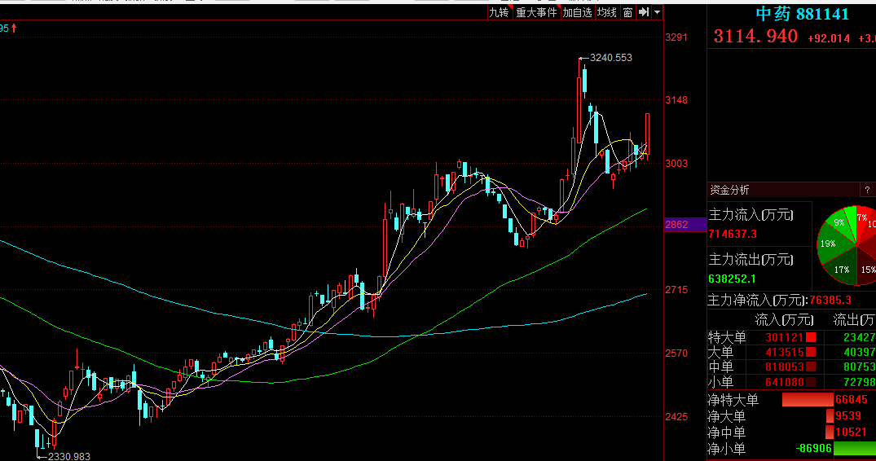

大起大落的长阳长阴，搞心态，随便看看。

只有广誉远需要重点关注：

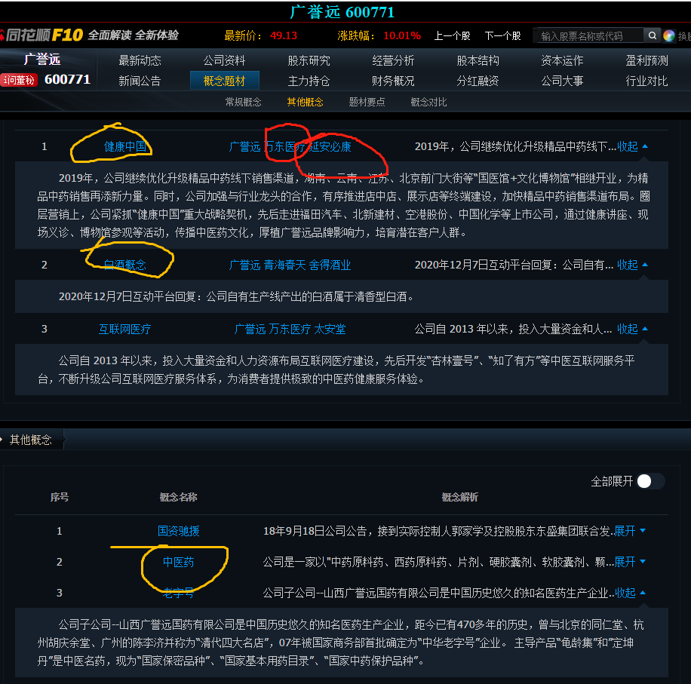

注意几个题材和两个个股，有没有战法的买点，会成为补涨。

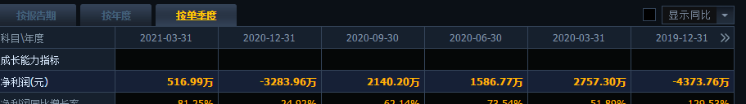

跟基本面没什么关系。

这是昨天中药板块复盘，里面让重点关注的两个补涨个股，万东医疗和延安必康，走势很强，已经卡位了，短线关注延安。

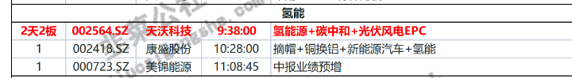

氢能源多看看。

版块内，美锦能源和厚普股份最好。

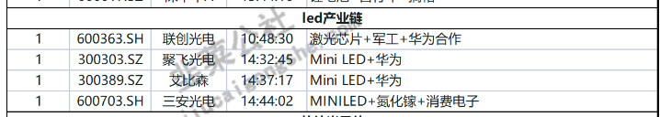

这个板块不好做，板块形态差了点：

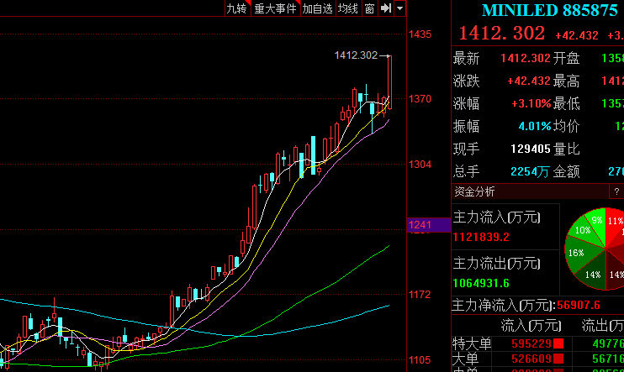

大阳之后又是一轮慢慢磨，不好做。

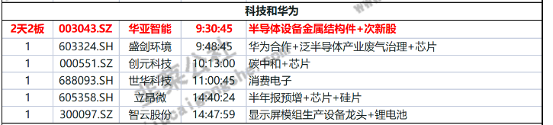

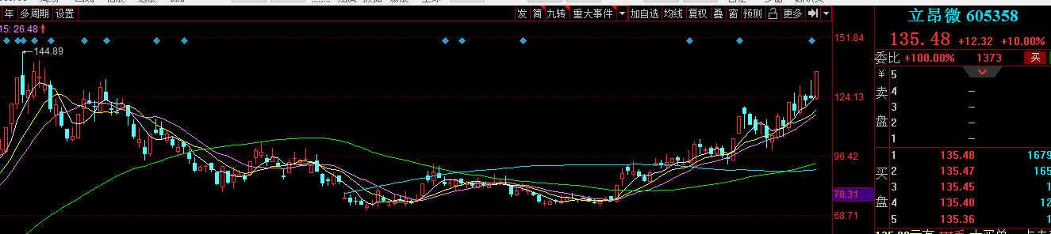

一直还有，看新高走。

参考新洁能：

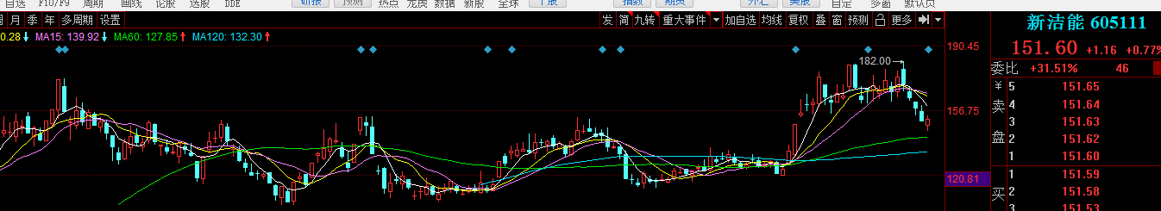

这个也是昨天的，观点不变，新高之后，看能不能走一波加速。

我还会拿着博弈一下。

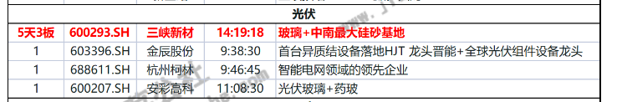

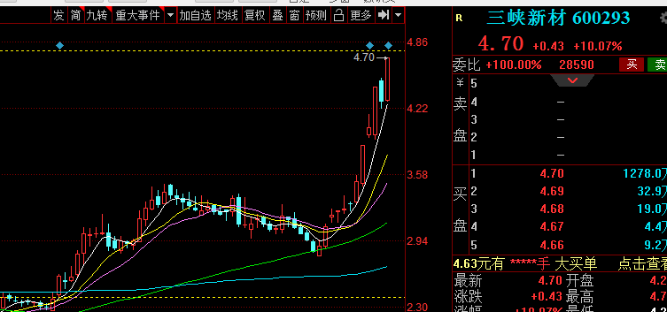

这个走势很强。

加上光伏今天的不跟跌，5日线低吸。

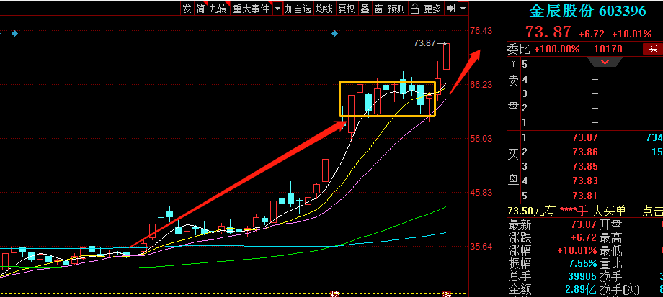

？

光伏玻璃

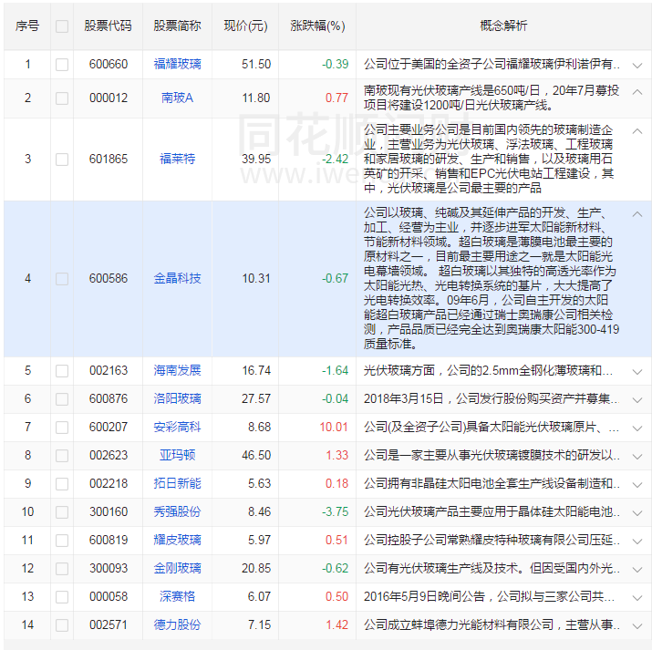

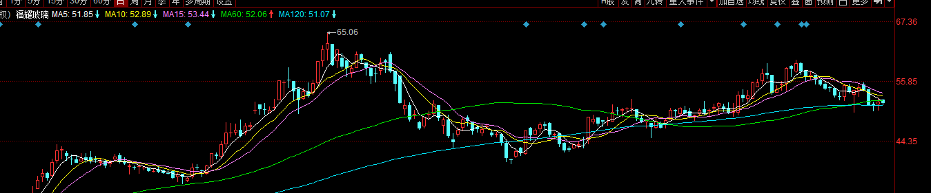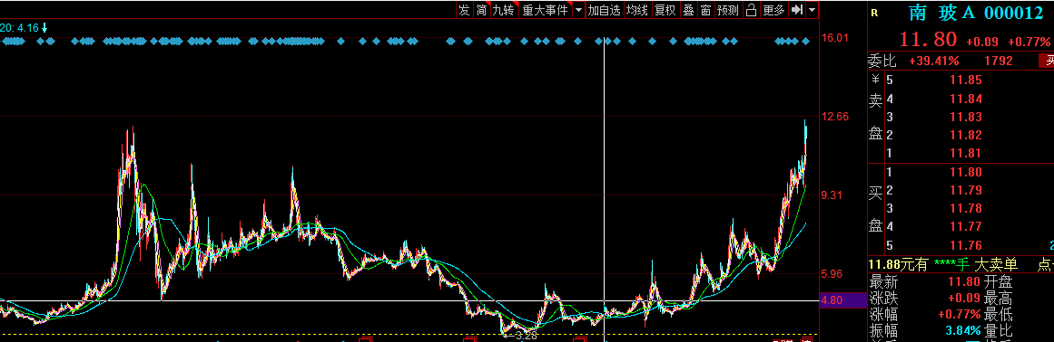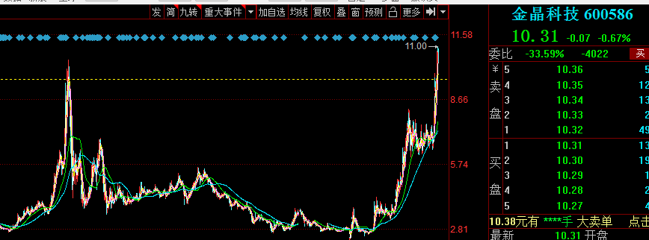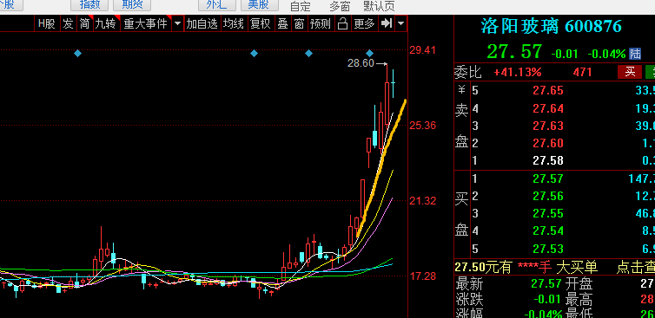

趋势都强，看龙头三峡新材。

光伏的复盘逻辑还是不变，尽管今天并不强势。

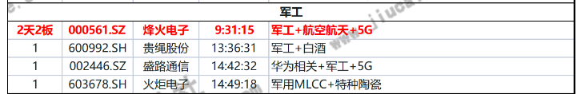

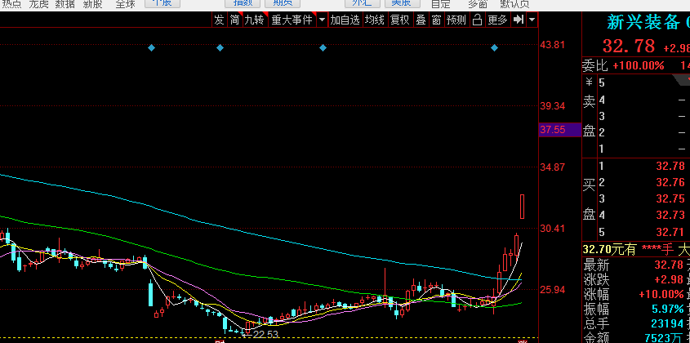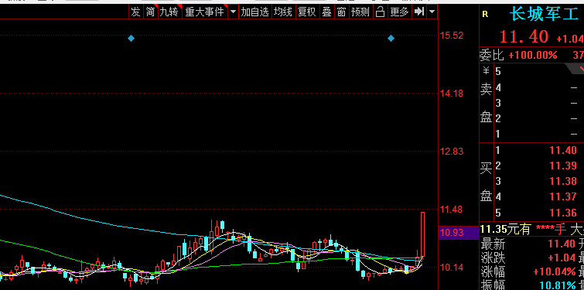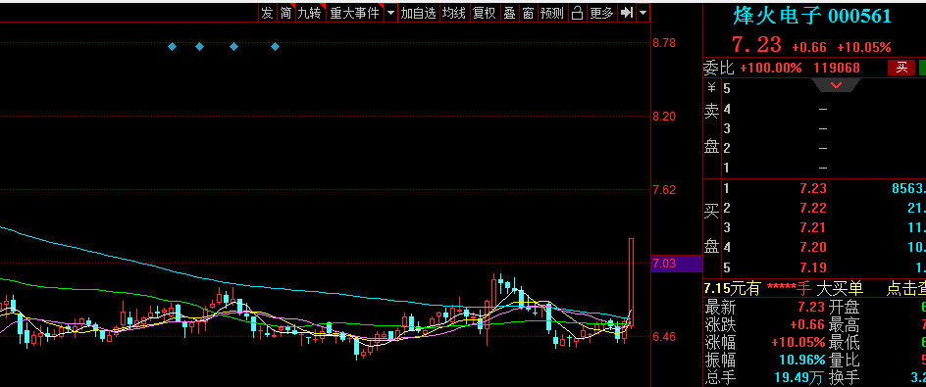

全是低位。

对比军工板块与晨曦航空，板块出现了高切低。

再联系上面的光伏涨停个股，主要的都是低位。

烽火电子感觉要成为短线龙头，看明天能不能加速涨停。

**十、总结**

**看修复**

**看权重--证券**

**核心强势板块的高切低：**

**光伏，军工**

**还是昨天的观点。**